房 地 产 估 价 报 告
估价项目名称：杭州市余杭区仁和街道清合嘉园西区5幢2单元402室住宅房地产市场价值评估
估价委托人：杭州市下城区人民法院
房地产估价机构：上海仲衡信银房地产评估有限公司浙江分公司
注册房地产估价师： 杨清瑶 3320170054
谢宏斌 3320050017
估价报告出具日期：二〇一八年一月十八日
估价报告编号：仲衡评房字（2018）第Q 581801001号

致估价委托人函

杭州市下城区人民法院：
承蒙委托，我公司对位于杭州市余杭区仁和街道清合嘉园西区5幢2单元402室住宅房地产市场价值进行了评估。先将估价结果简要报告如下：
- 估价对象状况
房屋所有权人 | 王杨金
权利号（证明号） | 余房权证仁移字第16501386号
房屋坐落 | 杭州市余杭区仁和街道清合嘉园西区5幢2单元402室
总层数 | 6层 | 所在层数 | 4层
建成年份 | 约2005年 | 共有情况 | 单独所有
建筑结构 | 钢混 | 用途 | 住宅
建筑面积（㎡） | 133.16 | 分摊土地面积（㎡） | 69.7
土地使用权类型 | 出让 | 登记时间 | 2016年02月03日
- 估价目的
为杭州市下城区人民法院办理案件中执行涉案房地产提供司法鉴定意见而评估房地产市场价值。
- 价值时点
2018年1月2日
- 价值类型
本次评估所确定的价格为估价对象在房地产公开市场条件下形成的市场价值。
- 估价方法
比较法、收益法
- 估价结果
估价人员遵循各项估价原则，根据估价目的和国家有关房地产估价的规范、规定，按照估价程序，经过实地查勘与市场调查，并进行了分析、测算和判断，确定估价对象在满足全部假设和限制条件下于价值时点的估价结果（室内基本为毛坯）如下：（币种：人民币，其中总价保留到仟位，单价保留到个位）
房地产市场价值: 170.4万元（保留仟位取整）
大写金额：壹佰柒拾万肆仟元整
评估单价：12800元/平方米

估价结果一览表
房屋坐落 | 建筑面积（㎡） | 土地面积（㎡） | 市场价值
 |  |  | 单价  （元/㎡） | 总价（万元）  （保留仟位取整）
杭州市余杭区仁和街道清合嘉园西区5幢2单元402室 | 133.16 | 69.7 | 12800 | 170.4
为正确合理使用本估价结果，请报告使用方仔细阅读以下房地产估价报告内容，特此函告。

上海仲衡信银房地产评估有限公司浙江分公司
负责人：
二〇一八年一月十八日

目录
一、 估价师声明 5
二、 估价假设和限制条件 6
三、 估价结果报告 9
（一）估价委托人 9
（二）房地产估价机构 9
（三）估价目的 9
（四）估价对象 9
（五）价值时点 15
（六）价值类型 15
（七）估价原则 16
（八）估价依据 16
（九）估价方法 17
（十）估价结果 19
（十一）注册房地产估价师 19
（十二）实地查勘期 19
（十三）估价作业期 20
（十四）最高最佳利用分析 20
四、 附件 21
1. 估价委托书复印件
2. 估价对象权属证明复印件
3. 物业费情况证明复印件
4. 房地产估价机构营业执照复印件
5. 房地产估价机构资质证书复印件
6. 注册房地产估价师注册证书复印件

估价师声明
我们郑重声明：
- 我们在本估价报告中陈述的事实是真实的和准确的，没有虚假记载、误导性陈述和重大遗漏。
- 本估价报告中的分析、意见和结论是我们自己独立、客观、公正的专业分析、意见和结论，但受到本估价报告中已说明的假设和限制条件的限制。
- 我们与本估价报告中的估价对象没有现实或潜在的利益，也与估价委托人及估价利害关系人没有利害关系。
- 我们对估价报告中的估价对象、估价委托人及估价利害关系人没有偏见。
- 我们依照中华人民共和国国家标准《房地产估价规范》【GB/T 50291-2015】、《房地产估价基本术语标准》【GB/T 50899-2013】进行分析，形成意见和结论，撰写本估价报告。
- 本次估价中所依据估价委托人提供的有关资料和证件，估价委托人对其真实性负责，因其失实造成的后果，估价机构和估价人员不承担相应责任。
- 注册房地产估价师杨清瑶已于2018年1月2日对估价报告中的估价对象进行了实地查勘，然而未使用专业检测仪器对其结构及设备进行检测。其建筑物及相关设备的质量情况最终应以有相关资质机构的鉴定结果为准。
- 没有外部专家和单位对本估价报告提供重要专业帮助。
- 参加本次估价的注册房地产估价师为：
姓名 | 注册号 | 签名 | 签名日期
杨清瑶 | 3320170054
谢宏斌 | 3320050017

估价假设和限制条件
◆一般假设
      - 在价值时点的房地产市场为公开、平等、自愿的交易市场。
      - 估价对象产权明晰，手续齐全，可在公开市场上自由转让。
      - 任何有关估价对象的运作方式、程序均符合国家、地方的有关法律、法规。
      - 本次估价结果未考虑国家宏观经济政策发生重大变化以及遇有自然力和其他不可抗力对估价结论的影响。
      - 本报告是以估价对象在价值时点时的状况为依据进行的，且以该状况在估价报告使用期限内无重大变化为前提。
      - 本次估价未考虑除已披露事项外可能与估价对象产权人有关的债权及债务情况对估价结果的影响。
      - 本报告估价结果没有考虑快速变现、税费转嫁等特殊的交易方式，以及可能发生的办理抵押登记、权利转移相关费用对估价对象房地产价值的影响，如上述条件发生变化，估价结果需做相应调整。
      - 本次估价对象的土地权属情况以估价人员查档获取的《杭州市不动产权属信息查询记录》（编号：YQ20180102-0000085）为依据。如上述情况发生变化，估价结果需做相应调整。
      - 本次估价对象的房屋权属情况以估价人员查档获取的《杭州市不动产权属信息查询记录》（编号：YQ20180102-0000085）为依据。如上述情况发生变化，估价结果需做相应调整。
      - 本次估价是以估价委托人提供的和估价人员从杭州市国土资源局等部门查询获取的估价对象有关的法律文件、权属证明及相关资料真实、合法、准确、完整为前提。如因委托人提供资料有误而造成评估值失实，估价机构和估价人员不承担相应责任。
      - 估价人员于2018年1月2日对估价对象进行了实地查勘，但估价人员对估价对象的实地查勘仅限于估价对象的外观和使用状况、内部布局、装修及设备情况，并未对估价对象做建筑物基础、房屋结构上的测量和实验，因此无法确认其内部有无缺损、是否存在结构性损坏。对被遮盖、未暴露及难以接触到的房屋结构部分及其内部设施、设备，本报告假设其无建筑物基础、房屋结构等方面的重大质量问题，符合国家有关技术、质量、验收规范，且符合国家有关安全使用标准。
◆未定事项假设
无未定事项假设。
◆背离事实假设
根据估价人员查询获取的资料获知，估价对象已设定抵押他项权利，至价值时点，此项抵押他项权利尚未注销，根据估价目的，故本次评估不考虑设定的他项权利对市场价值的影响，在此提请报告使用者注意。
◆不相一致假设
无不相一致假设。
◆依据不足假设
①估价对象《杭州市不动产权属信息查询记录》（编号：YQ20180102-0000085）未载明估价对象建筑物建成年份，据估价人员市场调查，建筑物约建成于2005年。本次估价设定估价对象建筑物建成于2005年，如上述情况发生变化，估价结果须做相应调整。
②估价对象《杭州市不动产权属信息查询记录》（编号：YQ20180102-0000085）未载明估价对象建筑结构，据估价人员市场调查，建筑结构应为钢混。本次估价设定估价对象建筑结构为钢混，如上述情况发生变化，估价结果须做相应调整。
③估价对象《杭州市不动产权属信息查询记录》（编号：YQ20180102-0000085）未载明估价对象建筑物总层数及所在层数，据估价人员现场调查，建筑物总层数为6层，所在层数为4层。本次估价设定估价对象建筑物总层数为6层，所在层数为4层，如上述情况发生变化，估价结果须做相应调整。
◆估价报告使用限制
- 本估价报告仅供杭州市下城区人民法院办理案件中执行涉案房地产提供司法鉴定意见而评估房地产市场价值，如果擅自将估价报告用于其他估价目的，本估价机构及估价人员不承担相应责任。
- 未经本估价机构书面同意，本报告的全部或任何一部分均不得向估价委托人、报告使用者、报告审查部门之外的单位和个人提供，也不得以任何形式公开发表。
- 本报告必须完整使用方为有效，对仅使用本报告中部分内容而导致可能的损失，本估价机构不承担责任。
- 本次估价结果受价值时点的限制，且本估价报告使用期限自估价报告出具之日2018年1月18日起为壹年。若报告使用期限内，房地产市场、建筑市场或估价对象自身状况发生重大变化，估价结果也需做相应调整或委托估价机构重新估价。
- 本次估价结果是指在目前房地产市场状况下、估价对象在现状利用条件下的房地产市场价值，包括国有土地使用权价值和与房屋有关的土建、安装、装修及室外附属工程价值，不包括可移动的家具等物品价值。
◆ 特别提示
- 经估价人员对估价对象所在小区的物业管理公司（杭州钜丰物业管理有限公司清合嘉园（西区）客服中心）查询，根据物业公司出具的文件，从2014年1月1日至2017年12月31日，共拖欠物业费及公摊费用4154元（物业费收费标准为0.6元/平方米/月，公摊费用收费标准为0.05元/平方米/月），特提醒报告使用方关注及核实。
- 于价值时点，由申请人陪同估价人员进行估价对象室内、外现场勘查，提醒报告使用方注意。
- 杭州市下城区人民法院自2017年8月1日后执行的司法拍卖房产，实行房产过户交易税费买卖双方各自承担政策，提请报告使用方注意。
- 至价值时点，估价人员现场查勘时估价对象空置，提请报告使用方注意。
- 估价对象是否存在拖欠电费、水费、煤气费等其他费用，提请报告使用方关注及核实。

估价结果报告

（一）估价委托人
◆委 托 人：杭州市下城区人民法院

（二）房地产估价机构
◆单位名称：上海仲衡信银房地产评估有限公司浙江分公司
◆住 所：杭州市上城区庆春路159号中河大厦701室
◆机构负责人：谢宏斌
◆估价资质等级：国家一级房地产评估机构 土地评估全国范围内执业
◆资质证书编号：沪建房估证字[2016]40号
◆资质有效期: 2016年9月22日至2019年9月21日
◆联 系 人：徐先生
◆联 系 电话：（0571）87007077

（三）估价目的
为杭州市下城区人民法院办理案件中执行涉案房地产提供司法鉴定意见而评估房地产市场价值。

（四）估价对象
- 估价范围
根据估价委托人提供的产权资料，纳入本次评估范围的估价对象为杭州市余杭区仁和街道清合嘉园西区5幢2单元402室住宅房地产，东临府中街，南临和旺街，西临獐山路，北临金鼎阳光公寓，建筑面积为133.16平方米，包括房屋的所有权和所分摊的土地剩余使用年限的使用权，房屋用途为住宅，土地以出让方式取得，终止日期为2073年06月28日。
- 估价对象权利登记状况
根据估价人员查档获取的《杭州市不动产权属信息查询记录》（编号：YQ20180102-0000085）等复印件，估价对象权益状况及分析如下：
（1）房屋权利状况
权利号（证明号） | 余房权证仁移字第16501386号
权利人 | 王杨金
不动产坐落 | 余杭区仁和街道清合嘉园西区5幢2单元402室
用途 | 住宅
建筑面积 | 133.16㎡
使用期限 | --至2073年06月28日
权利类型 | 房屋（构筑物）所有权
权利性质 | /存量房产
共有情况 | 单独所有
登记时间 | 2016年02月03日
权利状态 | 现状
限制信息 | 房产：有查封，有抵押，宗地：有查封，无抵押
（2）土地权利状况
权利号（证明号） | 杭余商国用（2016）第08064号
权利人 | 王杨金
不动产坐落 | 仁和街道清合嘉园西区5幢2单元402室
用途 | 住宅
土地使用权面积 | 69.7
使用期限 | --至2073年06月28日
宗地号 | 330110101001GB11445
权利类型 | 国有建设用地使用权
权利性质 | 国有建设用地使用权出让
登记时间 | 2016年02月17日
权利状态 | 现状
限制信息 | 有查封，无抵押
附记 | 1、《房屋转让合同》2、《房屋所有权证》3、注销原土地使用证：杭余商国用（2007）字第04214号
限制信息 | 有查封，无抵押
（3）他项权利设立情况
根据估价人员查询获取的资料获知，估价对象已设定抵押他项权利，至价值时点，此项抵押他项权利尚未注销，根据估价目的，故本次评估不考虑设定的他项权利对市场价值的影响，在此提请报告使用者注意。
（4）其他特殊情况
根据估价人员查询获取的资料获知，至价值时点，估价对象已被查封，根据估价目的，故本次评估不考虑查封对估价对象市场价值的影响，在此提请报告使用者注意。
- 估价对象基本情况
（1）建筑物实物状况
◆项目状况：估价对象所在小区为清合嘉园，位于仁和镇和平路与仁和大道交汇处，整个小区由多幢多层及小高层组成，园区内各建筑物空间布局较为合理，绿化情况良好。项目由杭州清禾房地产开发有限公司开发，现由浙江钜丰物业管理有限公司清合嘉园（西区）客服中心提供物业管理服务。
◆建筑物状况：估价对象所在建筑物为清合嘉园西区5幢，钢混结构，共6层，约建成于2005年，约八七成新，设有2个单元，单元平面布局为一梯二户。外墙贴墙砖，内墙为涂料刷白，内外墙保养较好。估价对象所在建筑物楼梯通道为水泥地面，墙面涂料刷白，配有木扶手。
◆估价对象状况：估价对象为该六层钢混结构建筑物之第四层住宅用房，建筑面积为133.16平方米，楼层形式为标准层，所在楼层位置为西边套，规划户型为三室二厅一厨二卫二阳台，其中二室、一厅、一阳台朝南，一室、一卫、一厅、厨房、一阳台朝北，一卫朝西，一储藏室居中。估价对象室内基本毛坯，室内水、电、天燃气、宽带、有线电视等线路设施已预埋，房屋总体使用与保养状况较好。
◆估价对象利用现状：估价对象现为空置状态。
（2）土地实物状况
估价对象位于杭州市余杭区仁和街道清合嘉园西区5幢2单元402室，东临府中街，南临和旺街，西临獐山路，北临金鼎阳光公寓；地块呈较规则多边形，地块地势较平坦，水文地质条件较好，土壤无污染，环境质量好，地质坚实，承载力适于建筑，地下水水质未发现污染，无不良地质现象。
估价对象分摊土地面积为69.7平方米，土地使用权类型为出让，终止日期为2073年06月28日。至价值时点，该宗地外达到“六通”（通上水、通下水、通电、通路、通讯、通气），宗地内达到“六通一平” （通上水、通下水、通电、通路、通讯、通气及场地平整）。
（3）估价对象室内户型简图（室内各房间具体尺寸以建筑物实际情况为准）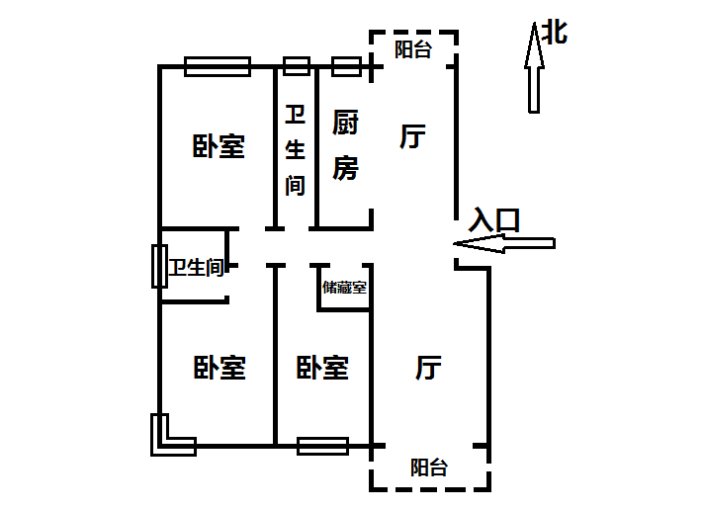
（4）估价对象现场照片
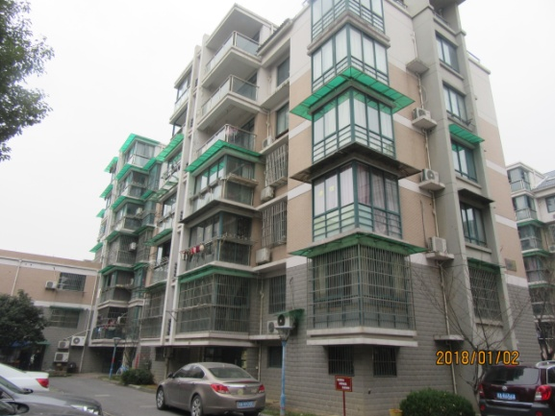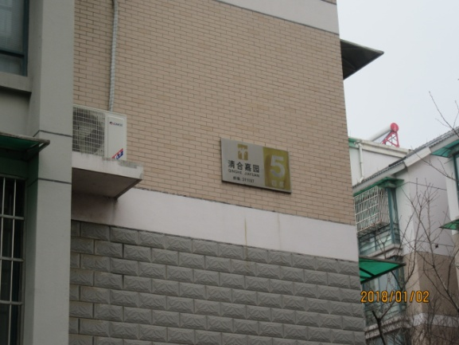
建筑物外观及幢号
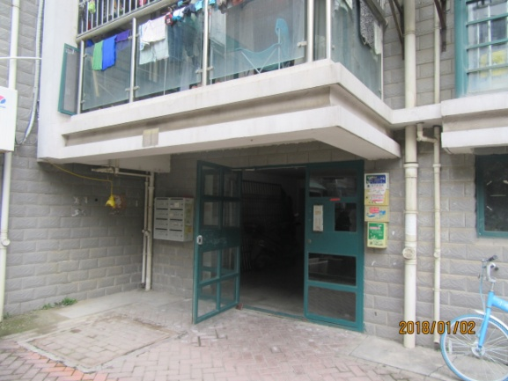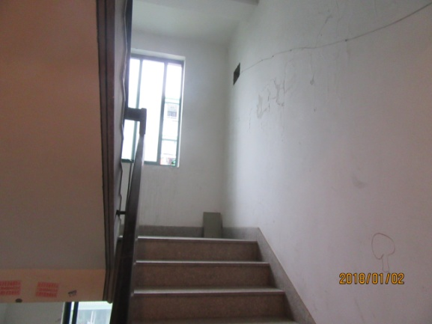
单元入口及楼梯间
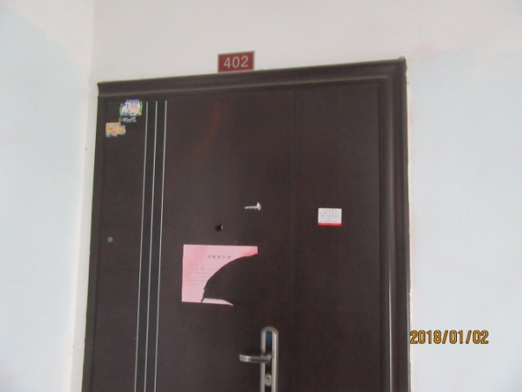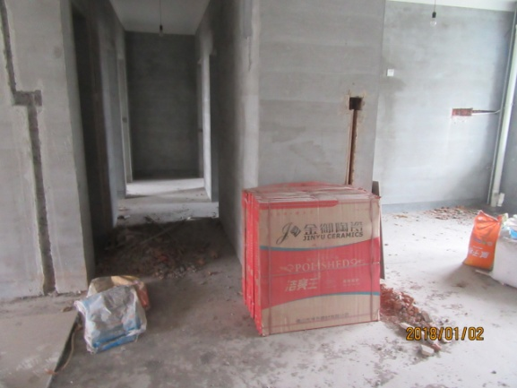
入户门及室内情况
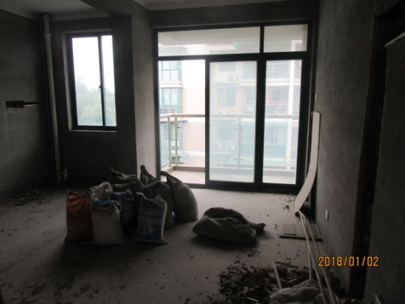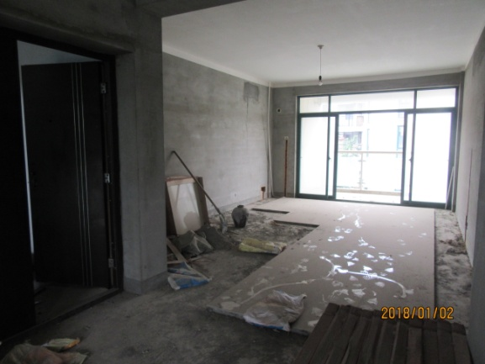
室内情况
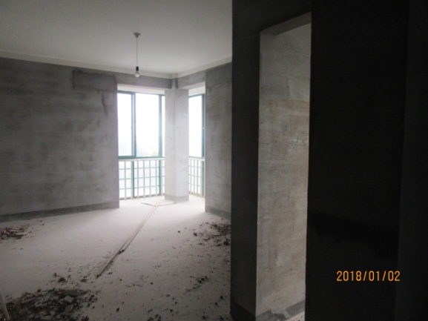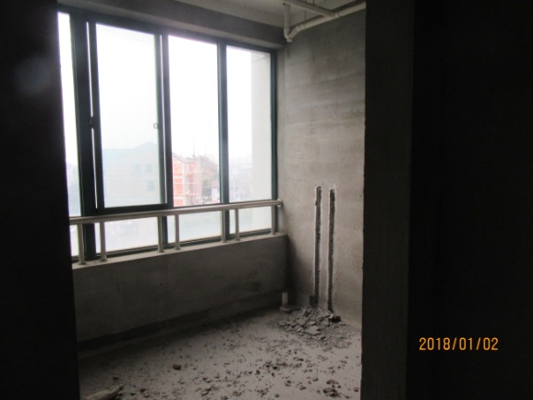
室内情况
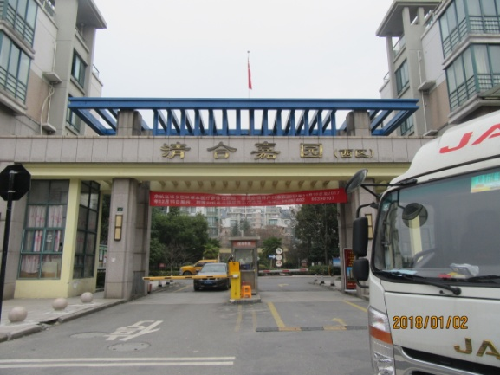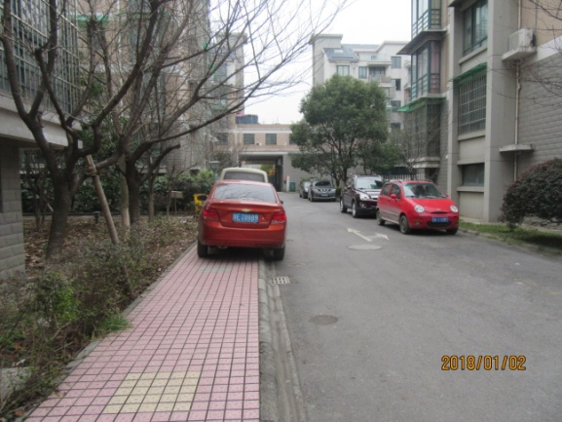
小区入口及小区内道路
- 区位状况描述与分析
区域状况主要包括位置状况、交通状况、环境状况、公共配套状况、区位状况及规划条件、区域状况分析等，本次主要分析如下：
位置状况 | 坐落 | 杭州市余杭区仁和街道清合嘉园西区5幢2单元402室
 | 方位 | 估价对象所在小区为清合嘉园西区
 | 临路状况 | 东临府中街，南临和旺街，西临獐山路
 | 距离 | 估价对象位于杭州市余杭区仁和街道，紧邻仁和街道办事处，道路通达度好，附近教育、酒店、商业、餐饮等公共配套较完备
 | 朝向 | 主体南北朝向
 | 楼层 | 总楼层6层，估价对象所在楼层为地上第4层
交通状况 | 道路 | 临府中街、和旺街、獐山路，道路通达度较高
 | 公共交通 | 附近设有“仁和镇政府”公交站点：65、487、778、779d、1299路等公交车通行，公共交通便捷度一般
 | 交通管制 | 无交通管制
 | 停车便利度 | 设有地面停车位，停车便利程度一般
环境状况 | 自然环境 | 自然环境条件一般
 | 人文环境 | 周边有仁和中心幼儿园、仁和中心小学、仁和中学等学校，人文环境一般
居住氛围 |  | 周边有金鼎阳光公寓、仁惠家园、和平雅苑、仁和印象等住宅小区，居住氛围较好
公共配套状况 | 基础设施 | 宗地外“六通”，已完成开发建设
 | 公共服务设施 | 估价对象所在区域有中国农业银行、中国邮政储蓄银行、好亿购、仁和街道社区卫生服务中心等各类配套，公共服务设施较齐全
区位状况及规划条件 |  | 估价对象位于杭州市余杭区仁和街道，区域规划良好，具有一定的保值增值性

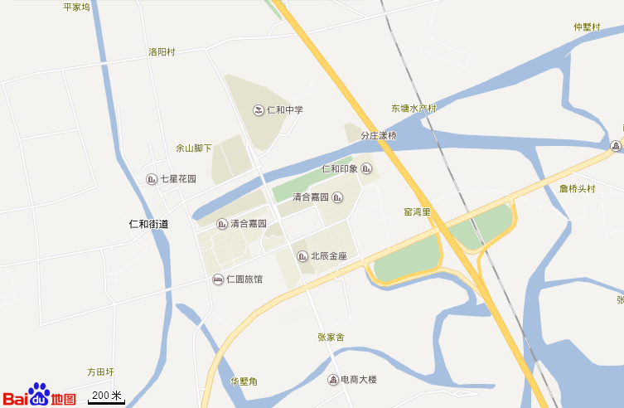
估价对象区域位置
估价对象区域位置
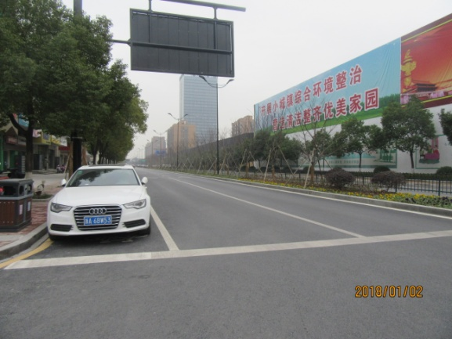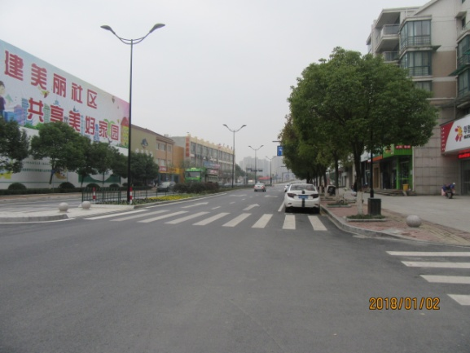
周边道路

（五）价值时点
本次估价对象实地查勘之日为二〇一八年一月二日，根据估价目的，价值时点确定为二〇一八年一月二日。

（六）价值类型
本报告的价值类型是指估价对象在在房地产公开市场条件下形成的于价值时点二〇一八年一月二日的市场价值。
◆设定状态如下：涉案对象权属清晰，不考虑设定的抵押权，附带相关的拖欠物业管理费用、宽带、水电费等，能正常持续使用。
◆房地产公开市场条件是指在下列交易条件下最可能实现的价格：①交易双方是自愿地进行交易的——一个卖者并不是被迫将房地产卖给特定的买者，一个买者也不是被迫从特定的卖者那里购买房地产；②交易双方进行交易的目的是追求各自利益的最大化；③交易双方具有必要的专业知识并了解交易对象；④交易双方掌握必要的市场信息；⑤交易双方有较充裕的时间进行交易；⑥不存在买者因特殊兴趣而给予附加出价。
◆本报告价格货币单位均为人民币。

（七）估价原则
本次估价遵循的房地产估价原则有：独立、客观、公正原则、合法原则、价值时点原则、替代原则、最高最佳利用原则。
- 独立、客观、公正原则
要求站在中立的立场上，实事求是、公平正直地评估出对各方估价利害关系人均是公平合理的价值或价格的原则。
- 合法原则
要求估价结果是依法判定的估价对象状况下的价值或价格的原则。
- 价值时点原则
要求估价结果是在根据估价目的确定的某一特定时间的价值或价格的原则。
- 替代原则
要求估价结果与估价对象的类似房地产在同等条件下的价值或价格偏差应在合理范围内的原则。
- 最高最佳利用原则
要求估价结果是在估价对象最高最佳利用状况下的价值或价格。

（八）估价依据
- 国家有关法律、行政法规、规章和政策、技术标准文件
◆《中华人民共和国物权法》（中华人民共和国主席令第62号、2007年10月1日起施行）；
◆《中华人民共和国城市房地产管理法》（中华人民共和国主席令第29号、1995年1月1日起施行，2009年8月27日第二次修正）；
◆《中华人民共和国土地管理法》（中华人民共和国主席令第28号（第二次修正）、1999年1月1日起施行，2004年8月28日进行了第二修正）；
◆《中华人民共和国资产评估法》（中华人民共和国主席令第46号、2016年12月1日起施行）；
◆《房地产估价规范》（GB/T 50291-2015）；
◆《房地产估价基本术语标准》（GB/T 50899-2013）；
◆《最高人民法院关于人民法院委托评估、拍卖和变卖工作的若干规定》（法释[2009]16号）；
◆《最高人民法院关于人民法院委托评估、拍卖工作的若干规定》（法释[2011]21号）。
- 估价委托人提供的资料
◆《杭州市下城区人民法院司法评估委托书》（（2017）浙0103委评555号）；
◆估价委托人提供的其他有关资料。
- 房地产估价师查档获取的资料：
◆《杭州市不动产权属信息查询记录》（编号：YQ20180102-0000085）。
- 房地产估价机构掌握的有关资料以及估价人员实地查勘所获取的资料：
◆注册房地产估价师实地查勘资料和估价机构掌握的房地产相关资料；
◆杭州市房地产市场信息及估价对象所在区域的房地产市场状况、同类房地产市场交易等数据资料；
◆杭州市城市概况、规划、经济发展及自然、人文环境资料。

（九）估价方法
根据《房地产估价规范》（GB/T 50291-2015），主要的估价方法有比较法、收益法、成本法、假设开发法等。估价方法的选择应根据当地房地产市场发育情况并结合估价对象的具体特点及估价目的等，选择适当的估价方法。
  - 方法选用分析
估价人员在认真分析所掌握的资料，并对估价对象进行了实地查勘以及对周边房地产市场进行调查后，根据《房地产估价规范》（GB/T 50291-2015），遵照国家有关法律、法规、估价技术标准，经反复研究，最终选取比较法、收益法对估价对象进行评估，具体分析如下：

可选估价方法 | 估价方法定义 | 估价方法是否选择理由 | 是否  选取
比较法 | 选取一定数量的可比实例，将它们与估价对象进行比较，根据其间的差异对可比实例成交价格进行处理后得到估价对象价值或价格的方法 | 估价对象用途为住宅，所在区域近期类似住宅房地产转让案例较多，可比性较高，故宜采用比较法进行评估 | 选取
收益法 | 预测估价对象的未来收益，利用报酬率或资本化率、收益乘数将未来收益转换为价值得到估价对象价值或价格的方法 | 收益法适宜用于收益物业评估，即为有经济收益或有潜在经济收益的房地产，估价对象为住宅房地产，周边同类物业出租较多，故宜采用收益法进行评估 | 选取
假设开发法 | 在估算开发完成后不动产正常交易价格的基础上，扣除建筑物建造费用和与建筑物建造买卖有关的专业费、前期费用、利息、利润、税收等费用后，以价格余额来确定估价对象价格的一种估价方法 | 假设开发法适用于具有投资开发或再开发潜力的房地产，估价对象为住宅房地产，属于产成品，就目前状态，处于最佳使用，不存在重新开发利用可能，也无需改造或改变用途，故不适合采用假设开发法进行估价 | 不选取
成本法 | 测算估价对象在价值时点的重置成本或重建成本和折旧，将重置成本或重建成本减去折旧得到估价对象价值或价格的方法 | 住宅房地产的价格大部分取决于地段，而非取决于其成本，故采用成本法可能会与市场产生偏差，一般成本法适用于新开发房产、工业房产估价，故不适合采用成本法进行估价 | 不选取
  - 估价方法定义及基本公式
◆比较法，是选取一定数量的可比实例，将它们与估价对象进行比较，根据其间的差异对可比实例成交价格进行处理后得到估价对象价值或价格的方法。
运用比较法估价需要对可比实例的成交价格进行交易情况、市场状况、房地产状况三大方面的修正或调整，将可比实例的成交价格转变成估价对象的价值或价格。运用比较法求取估价对象的房地产价值，基本公式如下：
比较价值＝可比实例成交价格×交易情况修正系数×市场状况调整系数×房地产状况调整系数
◆收益法，是预测估价对象未来的正常净收益，利用报酬率或资本化率、收益乘数将未来收益转换为价值得到估价对象价值或价格的方法。根据估价对象的具体情况并结合估价目的，本次评估拟采用如下计算公式：
式中：V—房地产价格 a—房地产年净收益
r—房地产报酬率 n—房地产收益递增的年限
g—净收益递增比例 m—房地产剩余收益年限
估价技术路线
◆运用比较法求取估价对象比较价值；
◆运用收益法求取估价对象收益价值；
◆根据上述两种方法求取的房地产价值结果,综合确定估价对象房地产市场价值。

（十）估价结果
估价人员遵循各项估价原则，根据估价目的和国家有关房地产估价的规范、规定，按照估价程序，经过实地查勘与市场调查，并进行了分析、测算和判断，确定估价对象在满足全部假设和限制条件下于价值时点的估价结果（室内基本为毛坯）如下：（币种：人民币，其中总价保留到仟位，单价保留到个位）
房地产市场价值: 170.4万元（保留仟位取整）
大写金额：壹佰柒拾万肆仟元整
评估单价：12800元/平方米

（十一）注册房地产估价师
参加本次估价的注册房地产估价师
姓名 | 注册号 | 签名 | 签名日期
杨清瑶 | 3320170054
谢宏斌 | 3320050017

（十二）实地查勘期
2018年1月2日至2018年1月2日

（十三）估价作业期
2017年12月25日至2018年1月18日

（十四）最高最佳利用分析
最高最佳利用原则要求房地产估价结果是在估价对象最高最佳利用下的价值。最高最佳利用是指法律上允许、技术上可能、财务上可行并使价值最大的合理、可能的利用，包括最佳的用途、规模、档次等。
通常有以下几种使用方式可供选择：
◆保持现状利用；
◆更新改造利用；
◆改变用途利用；
◆改变规模利用；
◆重新开发利用。
通过考察分析，估价对象用途为住宅，位于杭州市余杭区仁和街道，所在区域居住氛围较浓厚，根据估价对象现状及委托人提供的资料，我们认为估价对象在满足合法前提下，保持现状利用为其最高最佳利用方式。这是因为：
◆估价对象房屋用途为住宅，符合法律上许可前提；
◆估价对象所在建筑按住宅楼设计，建筑结构、布局及设施设备均适用于住宅用途，技术上可能；
◆估价对象按目前用途使用，能产生最高经济收益，经济上可行；
◆估价对象各部分价值可达最大化。

附件

估价委托书复印件

估价对象权属证明复印件

物业费情况证明复印件

房地产估价机构营业执照复印件

房地产估价机构资质证书复印件

注册房地产估价师注册证书复印

